Diseño y análisis de rendimiento de un innovador generador de aire caliente de tipo dual que incorpora un quemador de medio poroso inerte

Christian Hernández Recabarren¹, Christian Rosson Alegría¹, Mario Toledo Torres ¹

¹Grupo de Combustión, Departamento de Ingeniería Mecánica, Universidad Técnica Federico Santa María, Av. España 1680, Valparaíso, Chile. Email: christian.hernand.14@sansano.usm.cl; christian.rosson.12@sansano.usm.cl; mario.toledo@usm.cl

Resumen

En el actual contexto de crisis climática y energética, se diseña y fabrica un innovador prototipo generador de aire caliente de funcionamiento dual (GAC-D), capaz de operar en modalidad directa e indirecta, el cual utiliza la tecnología de combustión en medios porosos inertes (MPI). El prototipo considera una potencia máxima del quemador radiativo de 20 kW, con un caudal de aire caliente variable desde 300 hasta 1.100 m³/h, y con saltos térmicos que van desde 20 hasta 100°C. Se desarrollaron pruebas experimentales para caracterizar su operación en función de la potencia, caudal de aire, salto y eficiencia térmica, y análisis de emisiones gaseosas. Los resultados de este estudio destacan el innovador diseño dual del equipo, con la ventaja de presentar bajas emisiones gaseosas y una elevada eficiencia térmica. Además de tener una alta gama de aplicaciones debido a la capacidad que tiene el quemador radiativo de operar a distintas potencias.

Palabras clave: Generador de aire caliente, Funcionamiento dual, Combustión, Quemador poroso radiante.

Abstract

In the current climate and energy crisis context, an innovative dual-function hot air generator prototype (GAC-D) is designed and manufactured, capable of operating under direct and indirect modes, which uses inert porous media combustion (IPM) technology. The prototype considers a maximum radiative burner power of 20 kW, with a variable hot air flow rate from 300 to 1.100 m3/h and temperature difference ranging from 20 to 100°C. Experimental tests were carried out to characterize its operation in terms of electric power, air flow, temperature, thermal efficiency, and analysis of gaseous emissions. The results of this study highlight the innovative dual design of the equipment, with the advantage of low gaseous emissions and high thermal efficiency, in addition to having a wide range of applications due to the ability of the radiative burner to operate at different powers.

Keywords: Hot air generator, Dual function, Combustion, Radiant porous burner.

Introducción

En la actualidad el excesivo uso de combustibles como fuente de energía ante el rápido crecimiento industrial ha generado un agotamiento de este recurso y como consecuencia una gran contaminación ambiental [1,2]. Por lo tanto, para afrontar la inminente crisis de los combustibles se llevan a cabo diversas investigaciones en el área de combustibles no convencionales como el hidrógeno y los biocombustibles. Al mismo tiempo, también se investigan algunas modificaciones de diseño para hacer que los sistemas existentes sean cada vez más eficientes y menos contaminantes [3]. En este contexto, se sabe que las técnicas utilizadas para el proceso de generación de aire caliente son múltiples, donde las alternativas convencionales más utilizadas emplean combustibles fósiles para diversas aplicaciones a escala doméstica e industrial.
En la literatura se destacan tres modelos de generadores de aire caliente que se clasifican según el tipo de fuente térmica que tengan, estos pueden ser en base al suministro de combustible gaseoso, líquido o energía eléctrica. Para aquellos equipos que operan con suministro de combustible es posible encontrar dos modalidades de diseño, las que difieren en la mezcla o separación de los flujos de aire de secado y gases de combustión. El primer tipo de diseño funciona como generador directo, donde existe mezcla de flujos en la descarga, la mayoría de estos equipos presentan altas eficiencias térmicas debido a que se minimizan las pérdidas de calor, y además tienen un diseño más simple que reduce los costos de adquisición y mantención. El segundo tipo de diseño funciona como generador indirecto, que se caracteriza por la separación de flujos en la descarga, por lo que su diseño incorpora un intercambiador de calor. Estos equipos presentan menores eficiencias térmicas debido a las pérdidas de calor asociadas al proceso de separación, además, como su diseño es más robusto y elaborado su costo de adquisición y mantención es mayor. Ambos modelos poseen equipos con un alto rango de operabilidad, con potencias que van desde 10 hasta 500 kW y caudales de aire que varían desde 300 hasta 50.000 m³/h [4]. El salto térmico entregado por el equipo está en función de la configuración particular de operación (potencia – caudal) y de su aplicación. Su principal desventaja es la reducida modulación de potencias que limita el rango de operabilidad particular de cada equipo, lo que restringe el uso de los generadores de aire caliente a aplicaciones particulares. De acuerdo a la literatura consultada no se encuentran generadores de aire caliente duales, que puedan operar tanto en modo directo como indirecto, lo que puede ampliar el uso de estos equipos a diferentes aplicaciones, siendo esto una de las principales motivaciones en el presente trabajo.

Los generadores de aire caliente utilizan quemadores convencionales donde la combustión se produce en un medio gaseoso, y la llama se estabiliza en la superficie del quemador. Esta combustión es conocida como combustión de llama libre, donde la convección es el mecanismo de transferencia de calor dominante [5]. Además, la experiencia práctica demuestra que estos quemadores presentan una baja modulación de potencias, lo que se relaciona principalmente con la incapacidad de regular la zona de combustión, por lo que la potencia obtenida depende principalmente de la longitud de llama y de las áreas de transferencias de calor, donde generalmente la cámara de combustión se debe sobredimensionar [6]. Una delgada zona de reacción y un alto gradiente de temperatura en la llama son responsables de una combustión ineficiente, y como consecuencia una alta producción de contaminantes en los gases de combustión [7]. En vista de las estrictas regulaciones en términos de emisiones debido al uso indiscriminado de combustibles fósiles, se hace necesario aplicar nuevos sistemas de combustión que aumente la eficiencia de los generadores de aire caliente, reduzcan sus emisiones y mejoren sus diseños. En este contexto, la combustión en medios porosos inertes ha demostrado ser una opción factible para abordar los problemas asociados a la combustión de llama libre, tanto desde el punto de vista técnico como económico. El concepto de combustión en medios porosos fue concebido por Weinberg [8], en esta tecnología se presenta una alta tasa de transferencia de calor por radiación la cual toma relevancia incluso aguas arriba de la zona de combustión, lo que precalienta la entrada de la mezcla aire-combustible y genera una mejor combustión, este fenómeno Weinberg lo denominó combustión en exceso de entalpia.

Recientemente, muchos investigadores se han centrado en la combustión en medios porosos debido a sus bajas emisiones y alta eficiencia térmica [9–14]. En un quemador poroso radiante, la combustión se desarrolla dentro de las cavidades tridimensionales del medio poroso el cual tiene que ser altamente conductor y radiante, las llamas son atrapadas dentro del medio y este es calentado por convección debido a los gases producto de la combustión. El medio poroso caliente es capaz de irradiar calor en todas las direcciones posibles y a su vez es capaz de conducir calor a través de toda su superficie, esto permite mejorar la homogeneización de la temperatura a través de la matriz porosa. Como resultado los quemadores basados en combustión de medios porosos tienen altos rangos de modulación de potencia, debido a la capacidad que se presenta de controlar la zona de combustión [15,16], donde la llama puede estabilizarse sobre la superficie o puede permanecer completamente confinada dentro de la matriz porosa.

Los quemadores porosos radiantes se caracterizan por tener una zona de precalentamiento que está hecha de material de baja porosidad y menos conductor, y una zona de combustión por encima de la zona de precalentamiento hecha de un material altamente poroso, radiante y conductor [16,17]. La combustión se desarrolla en la interfaz entre las dos zonas y se extiende por toda la zona de combustión. El material de la zona de precalentamiento debe ser de baja porosidad y alta conductividad para evitar que el frente de llama viaje aguas arriba (retroceso de llama) y a su vez sea capaz de precalentar la mezcla aire-combustible entrante (fenómeno de combustión con exceso de entalpía). Otra importante ventaja que tiene la combustión de medios porosos es la capacidad de trabajar con distintos tipos de combustibles, ya sean líquidos o gaseosos, mejorando las capacidades térmicas y reduciendo las emisiones de contaminantes en comparación con la combustión de llama libre [18-26].

Debido a las ventajas que proporciona esta combustión sus aplicaciones son muy extendidas [27-32]. Estos detalles han sido descritos por distintos autores en diversas publicaciones donde se revisa el panorama global en torno a esta tecnología [12,16,17,33]. En particular, el uso de medios porosos para la generación de aire caliente no ha sido un tema ampliamente estudiado, pero se encontraron en la literatura tres modelos propuestos que abordan esta aplicación específica. El primer estudio revela las ventajas que tienen estos quemadores sobre el uso de quemadores convencionales en la generación de aire caliente para calefacción doméstica, cuyos resultados muestran una mayor modulación de potencias, menores emisiones contaminantes y el control de la temperatura de combustión, por otra parte, se hace referencia al diseño del prototipo el cual puede reducir su tamaño hasta en un 50% para una misma potencia nominal [34]. El segundo estudio entrega información con respecto a la generación de aire caliente para los procesos de secado (eliminación de humedad), donde nuevamente la utilización de quemadores porosos permite obtener sistemas más pequeños y compactos [35]. Por último, se tiene un sistema de generación de aire caliente para distintos procesos industriales [36], donde se hace referencia a la capacidad de esta tecnología de operar en diversas superficies donde la matriz porosa sea capaz de confinar su llama, por lo que no se necesitan amplios volúmenes para la operación del quemador. Además, el modelo presenta una capacidad de transferencia de calor mucho mayor a la generada por un quemador convencional que opera bajo los principios de convección, esto debido a que bajo este nuevo sistema de combustión la potencia radiante del quemador aumenta en casi el triple. La alta capacidad de transferencia de calor desde la zona de combustión permite reducir su temperatura, por lo que disminuyen las emisiones contaminantes.

El objetivo de este estudio se centra en el diseño y análisis experimental de un equipo generador de aire caliente de funcionamiento dual, el cual cumpla con las regulaciones existentes para este tipo de aparatos en Chile. El prototipo satisface los estándares técnicos de operación obteniendo una certificación de la Superintendencia de Electricidad y Combustible (SEC). Su desarrollo permite diversificar las aplicaciones que tienen los equipos generadores de aire caliente, donde se utiliza la innovadora tecnología de quemadores de medios porosos como una alternativa más sustentable y eficiente en el desarrollo del proceso. Este equipo debe cumplir con todos los parámetros operaciones que permitan desarrollar el proceso, cumpliendo todos los estándares de control y seguridad en la operación para su certificación. Es importante mencionar, que el diseño del prototipo se realiza en base al proceso de secado de alimentos, pero el resultado se puede extrapolar a distintas aplicaciones.

Diseño y configuración experimental

Diseño prototipo

El generador de aire caliente es diseñado con la finalidad de tener un funcionamiento de tipo dual, esto es en modalidad directa e indirecta. En la Figura 1 se presenta su diseño, donde destacan sus sistemas principales y algunos componentes de control y operación. Las dimensiones generales del equipo GAC-D son de 490 mm de ancho, 550 mm de alto y 1090 mm de largo. Con respecto a su capacidad térmica, el quemador puede operar hasta una potencia de 20 kW con área de transferencia de calor efectiva de 1,3 m². Existen dos parámetros que caracterizan el funcionamiento de estos equipos de forma global, estos son el flujo de aire de secado y la temperatura de salida de este flujo. Para este diseño en particular, se tiene un flujo de aire variable entre los 300 a 1.100 m³/h lo que entrega en su punto de máxima eficiencia un flujo de calor cercano a los 50°C.

El prototipo se divide en tres partes principales, estas son: quemador radiante, intercambiador de calor y cámara externa. El diseño del quemador considera cuatro sistemas principales que permiten su funcionamiento, los cuales son: cabezal de combustión, sistema de mezcla e impulsión, alimentación de la línea de gas y sistema de distribución. Dentro de estos sistemas el que cumple un rol importante en la operación del prototipo es el cabezal de combustión, el cual debe considerar los siguientes criterios en su diseño: distribución de mezcla (tapa difusora), aislación térmica, y ajuste del conjunto MPI – trampa de llama. Estos criterios fueron considerados en el diseño propuesto que se muestra en la Figura 2. Por otra parte, la sección de ingreso de la premezcla tiene una forma prismática que en conjunto con la tapa difusora permiten la propagación homogénea de la premezcla en la zona de combustión.

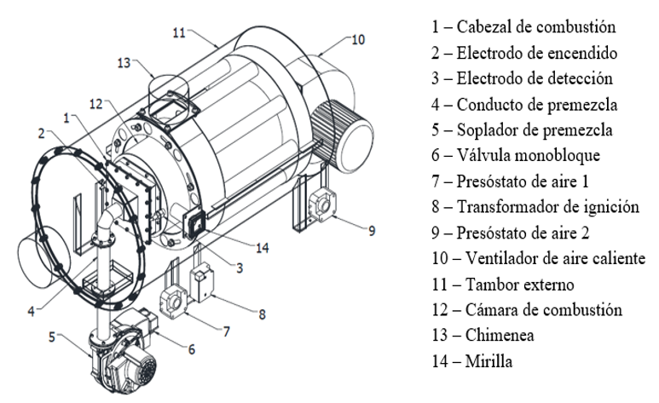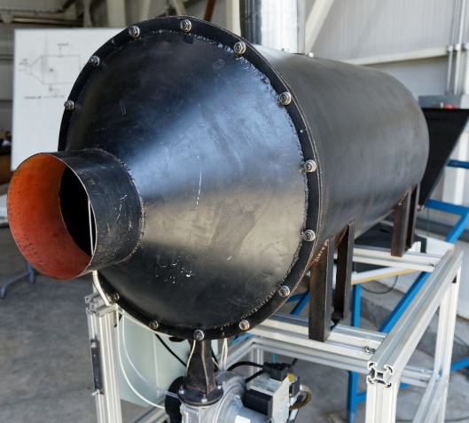
- (b)

Figura 1. Generador de aire caliente dual (GAC-D). (a) Diseño en software. (b) Diseño real. Fuente: Elaboración propia.

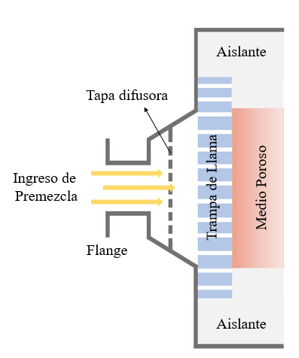

Figura 2. Esquema cabezal de combustión. Fuente: Elaboración propia.

En relación con los componentes principales del cabezal estos son: el MPI que es el lugar donde se produce la combustión el cual debe tener una porosidad suficiente para poder estabilizar el frente de llama en esta zona (alta porosidad), la trampa de llama que es el elemento más crítico en la seguridad del quemador debido que es el encargado de mantener estable el frente de llama y evitar su retroceso, por lo que se utiliza un material de alta calidad y baja porosidad, y finalmente, se encuentra el aislante térmico cuya función principal es evitar que las altas temperaturas generadas por la combustión dañen la estructura del cabezal y permiten el ajuste del conjunto trampa de llama – MPI.

Por otra parte, el intercambiador de calor es el sistema que permite transferir energía desde los gases producto de la combustión hacia el aire de secado, su diseño se compone de tres partes principales: una cámara de combustión, un colector primario y un colector secundario. En la cámara de combustión ingresan los gases emitidos por el quemador, estos gases llegan al colector primario donde se distribuyen por medio de tubos al colector secundario, donde este último componente es el responsable de la separación o mezcla de flujos (modo directo o indirecto). Finalmente, la cámara externa es el sistema que limita el flujo de aire alrededor del intercambiador de calor, su diseño se compone de una entrada donde se añade un ventilador centrífugo y un cono de descarga donde es posible expulsar el flujo de forma directa o indirecta.

Procedimiento experimental

Antes de comenzar la descripción del procedimiento, es importante mencionar que un punto de operación lo define la potencia, el exceso de aire y la frecuencia del ventilador centrífugo, los otros parámetros son una consecuencia de la operación del equipo bajo esta configuración. Para las pruebas, se consideró en primer lugar el registro de la velocidad del aire y el flujo de combustible que ingresan al quemador en un tiempo definido de un minuto, lo anterior permitió establecer la potencia y el exceso de aire con el que se opera el equipo. Inicialmente el ventilador centrífugo se debió mantener a máxima frecuencia de 45 Hz. Una vez establecido el punto se operación, se inicia el registro de datos en el módulo de adquisición y se espera un tiempo de 10 minutos para lograr la estabilización térmica del sistema. Pasado el tiempo de estabilización, se procede al registro de la velocidad del aire y el flujo de combustible que ingresan al quemador en un tiempo de dos minutos, de forma paralela se toma registro de la temperatura de salida del aire, velocidad de salida en la descarga y emisiones. Esta medición se repitió seis veces para el mismo punto de operación, una vez transcurridas estas mediciones se comenzó a bajar la frecuencia del ventilador en saltos de 5 Hz hasta llegar a los 15 Hz, para cada nueva configuración de frecuencia de debió repetir el mismo procedimiento.

Como se busca caracterizar el equipo de forma global se seleccionan tres potencias: baja, media y alta (9, 13 y 18 kW). Además, para una potencia dada se operó con dos excesos de aire (20 y 40%), lo que permite tener un mejor análisis del comportamiento de la combustión. Finalmente, para todos los casos, se varía la frecuencia del ventilador centrífugo de la siguiente forma: 45, 40, 35, 30, 25, 20 y 15 Hz, cambiando de este modo el caudal de salida del aire. Es importante recordar que la modulación de potencia teórica del prototipo va de 0 a 20 kW. El ingreso de aire ya sea de premezcla para el proceso de combustión, o para el proceso de calentamiento, se realiza a temperatura ambiente. El combustible utilizado para las pruebas en el prototipo es gas natural (GN) cuya composición es principalmente de metano (CH₄). A la descarga se espera obtener aire caliente a distintas temperaturas dependiendo de la cantidad de premezcla aire – combustible que se inyecte al equipo. El error en las mediciones se midió en base a la desviación estándar de la muestra de datos, con un valor cercano al 10%.

Análisis de datos

Los resultados presentados en este artículo se obtuvieron en base al balance térmico mostrado en la Figura 3, el cual se desarrolla en la Ecuación (1). En el prototipo GAC-D la energía aportada al sistema por el aire de premezcla se relaciona con la entalpía, donde
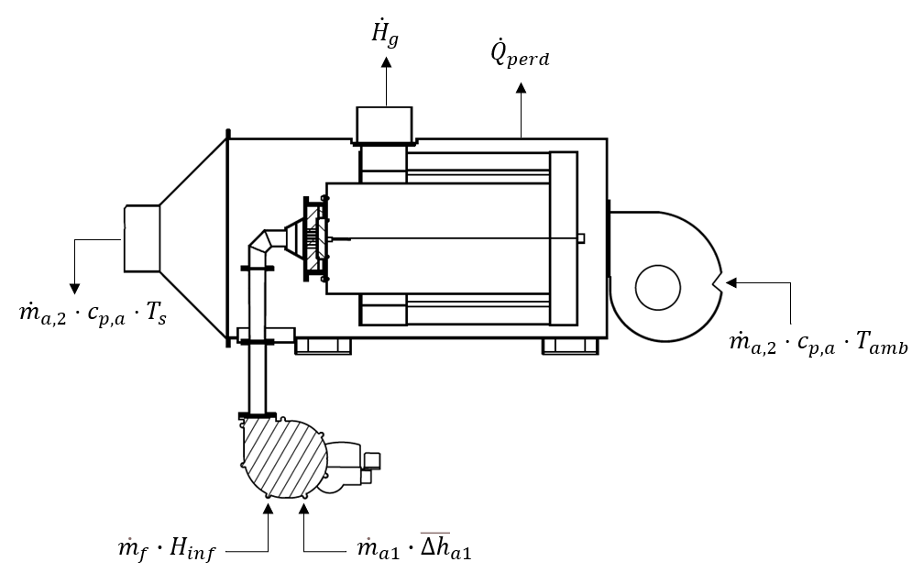

Figura 3. Balance térmico equipo GAC-D. Fuente: Elaboración propia.

$${\dot{m}}_{f}∙H_{inf}+{\dot{m}}_{a,1}∙{\overline{∆h}}_{a,1}={\dot{H}}_{g}+{\dot{Q}}_{perd}+{\dot{m}}_{a,2}∙c_{p,a}∙(T_{s}-T_{amb})$$ | (1)

${\dot{m}}_{a,1}$ representa el flujo másico de aire, y ${\overline{∆h}}_{a,1}$ representa la entalpía del aire. Por otra parte, se tiene la energía aportada por el combustible que se relaciona con la potencia del quemador, donde ${\dot{m}}_{f}$ representa el flujo másico de combustible que se inyecta, y $H_{inf}$ representa el poder calorífico inferior del GN. La energía proporcionada desde el sistema hasta el aire de secado se relaciona con los flujos de calor al interior del prototipo, donde ${\dot{m}}_{a,2}$ representa el flujo másico de aire, $c_{p,a}$ el calor especifico del aire, $T_{s}$ la temperatura de salida del aire y $T_{amb}$ la temperatura ambiente. La diferencia entre la temperatura de salida del aire y la temperatura ambiente se conoce como “salto térmico”, y permite caracterizar el funcionamiento del equipo independiente de las condiciones climáticas de operación.

Las pérdidas de calor en el prototipo (${\dot{Q}}_{perd}$) fueron estimadas de forma indirecta, y la entalpía de los gases producto de la combustión (${\dot{H}}_{g})$ se calcula a partir de la Ecuación (2). Donde, $k$ representa los gases producto de la combustión completa (H₂O, CO₂, O₂, N₂), ${\dot{m}}_{f}$ el flujo másico de combustible, $n_{k}$ la cantidad molar específica, y ${\overline{Δh}}_{k}(T)$ la entalpía de formación de los gases.

$${\dot{H}}_{g}={\dot{m}}_{f}∙\sum_{k}{n_{k}∙{\overline{∆h}}_{k}\left(T\right)}$$ | (2)

El balance térmico permitió obtener los principales parámetros de caracterización del prototipo, estos son: potencia, caudal de aire y salto térmico (temperatura de salida). El cálculo de la eficiencia térmica se realizó tomando en consideración el calor cedido desde el sistema al aire de secado (${\dot{Q}}_{aire}$), y el calor aportado por el quemador ($P_{q}$). La Ecuación (3) muestra las variables consideradas en el cálculo de eficiencia térmica.
$$η_{th}=\frac{{\dot{Q}}_{aire}}{P_{q}}=\frac{{\dot{m}}_{a,2}∙c_{p,a}∙(T_{s}-T_{amb})}{{\dot{m}}_{f}∙H_{inf}}$$ | (3)

Resultados y discusión

GAC Indirecto

Para modalidad indirecta los resultados obtenidos son presentados en dos secciones, la primera muestra el análisis de temperaturas de la operación del prototipo para distintos puntos en función de la potencia, exceso de aire y caudal. La segunda sección presenta un análisis de emisiones, este análisis se desarrolla para todos los puntos medidos en función del exceso de aire, caudal y potencia de operación.

Análisis de temperatura

En la Figura 4 se muestran los resultados obtenidos para la temperatura de salida del prototipo, la cual disminuye a medida que aumenta el caudal de aire para todos los puntos medidos. La temperatura aumenta con la potencia, debido a que se entrega un mayor flujo de calor por parte del quemador. La gráfica de temperatura de salida del aire se realiza en función del salto térmico del sistema, que es la diferencia entre la temperatura medida por la termocupla y la temperatura ambiente, esto debido a que las pruebas experimentales son sensibles al cambio de las condiciones ambientales.

Para una potencia de 9 kW se alcanza un salto térmico en la descarga de entre 20 a 55°C, para una potencia de 13 kW se alcanza un salto térmico de entre 35 a 80°C, y para una potencia de 18 kW se alcanza un salto térmico de entre 50 a 100°C. Como es posible apreciar en la Figura 4, para un caudal específico no se encuentra una mayor diferencia entre ambos excesos de aire, por lo que, la operación del prototipo es independiente del exceso de aire en los rangos analizados. Además, para todos los casos la temperatura ambiente en que se realizaron las pruebas varió de 15 a 17°C, y el rango de operación factible del caudal fue el mismo para cada potencia analizada.

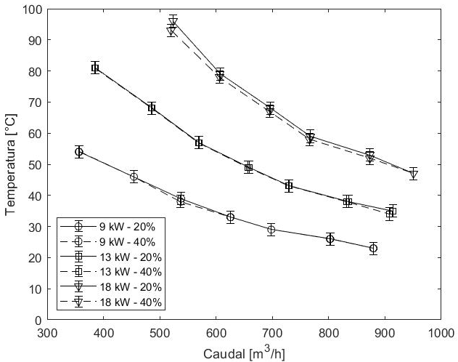

Figura 4. Salto térmico en función del caudal de aire, modalidad indirecta. Para potencias de 9, 13 y 18 kW con excesos de aire de 20 y 40%.

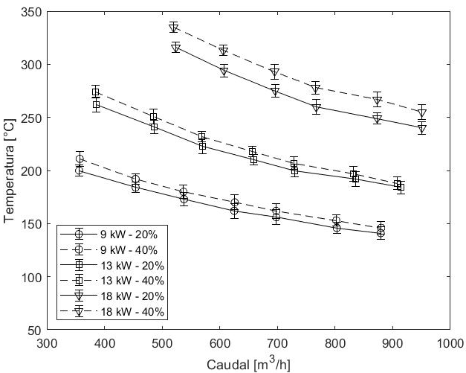

Figura 5. Temperatura de los gases producto de la combustión. Para potencias de 9, 13 y 18 kW con excesos de aire de 20 y 40%.

La temperatura de salida de los gases producto de la combustión, es un parámetro que solamente es analizado en modalidad indirecta. En la Figura 5 se muestran las mediciones obtenidas de estas temperaturas para los distintos puntos de operación. A medida que aumenta la potencia aumenta la temperatura alcanzando un valor máximo de aproximadamente 350°C cuando se opera a 18 kW. Se aprecia un leve aumento de la temperatura de los gases cuando se opera con un exceso de aire de 40% para todas las potencias. Además, el comportamiento de las temperaturas es inversamente proporcional al caudal, donde se obtienen las menores temperaturas de los gases a mayor caudal de aire en la descarga.

Análisis de emisiones

Para el análisis de las emisiones se utiliza como parámetro de regulación la norma europea (ISO 22967:2010), donde se especifican los valores límites para las emisiones en el proceso de combustión de un quemador automático de gas de tiro forzado. Para el caso del monóxido de carbono (CO) se especifica que las emisiones no pueden superar los 93 ppm, y para los óxidos de nitrógeno las emisiones no deben superar los 250 ppm.

En la Figura 6.a se muestran las mediciones de CO obtenidas para la operación del prototipo en modalidad indirecta. Las mejores emisiones se obtuvieron cuando se opera con un exceso de aire de 40%, donde los resultados obtenidos estuvieron dentro de la norma en un rango de entre 0 a 15 ppm. Por otro lado, las mayores emisiones fueron obtenidas con un exceso de aire de 20%, donde los resultados obtenidos están en el rango de 15 a 35 ppm, si bien estas emisiones son mayores, aún se encuentran dentro de la normativa. La gráfica también muestra la relación directamente proporcional entre la potencia de operación y las emisiones de CO. Además, se obtuvieron emisiones cercanas a 0 ppm para una potencia de 9 kW. En general, las mediciones de CO disminuyen cuando aumenta el caudal de aire, lo anterior puede ser producto de infiltraciones de aire de secado a la cámara de combustión debido a que el sistema no se encuentra hermético, lo que aumenta la concentración de oxígeno como se muestra en la Figura 6.d mejorando el proceso de combustión.

En la Figura 6.b se muestran las mediciones de óxidos de nitrógeno (NO_{x}) obtenidas para la operación del prototipo en modalidad indirecta. Las emisiones están dentro del rango de 10 a 50 ppm, donde todos los puntos medidos están muy por debajo de lo establecido por la norma. Las emisiones de óxidos de nitrógeno se relacionan con las altas temperaturas alcanzadas por la combustión, al inyectarse mayor cantidad de aire de premezcla (cuando aumenta el exceso de aire) existe una disminución de las emisiones debido a que se tiene un leve enfriamiento de la zona de combustión, que se suma al ingreso de aire de secado a la cámara de combustión, lo que aumenta la concentración de oxígeno y enfría la zona del medio poroso inerte. Lo anterior, da como resultado que las menores emisiones se alcancen con un exceso de aire de 40%, y las mayores emisiones con un exceso de aire de 20%. Se muestra también una relación directamente proporcional entre la potencia de operación y las emisiones, así como una relación inversamente proporcional entre caudal de operación y emisiones. La tecnología de combustión en medios porosos, potencia los mecanismos de transferencia de calor, lo que da como resultado un mejor proceso de combustión con menores emisiones contaminantes.

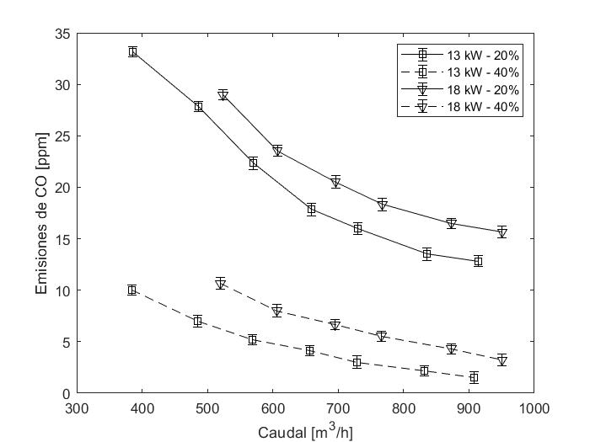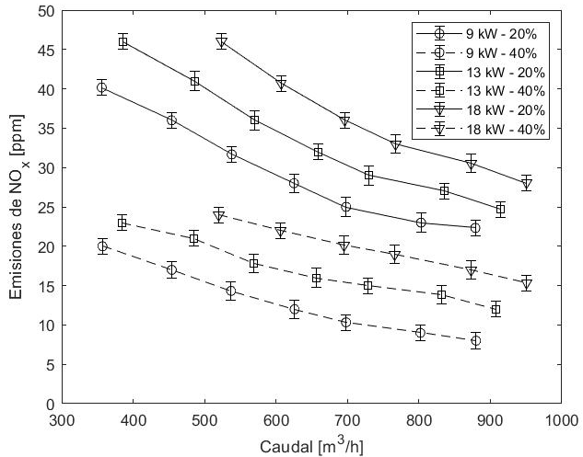 (a) (b)
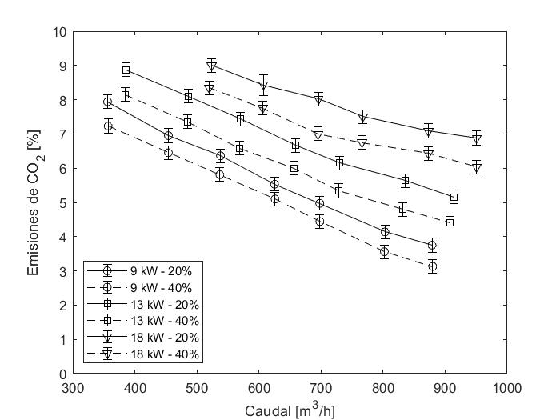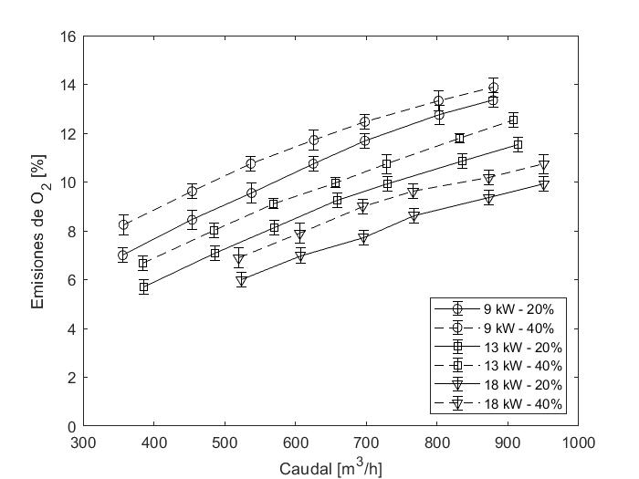
(c) (d)

Figura 6. Emisiones equipo GAC-D. Para potencias de 9, 13 y 18 kW con un exceso de aire de 20 y 40%. (a) Emisiones de CO. (b) Emisiones de NO_{x}. (c) Emisiones de CO₂. (d) Emisiones de O₂.

En relación con las emisiones de CO₂ se establece que se cumple con la legislación vigente actualmente en Chile, debido a que el equipo fue certificado por la Superintendencia de Electricidad y Combustible (SEC). Como se aprecia en la Figura 6.c al aumentar el caudal de aire de secado en el prototipo, disminuyen las emisiones de CO₂ lo que se encuentra relacionado con el ingreso de aire de secado a la cámara de combustión. Además, se establece que para una misma potencia las menores emisiones se obtienen con un exceso de aire de 40%, y las mayores emisiones con un exceso de 20%. Por otra parte, se tiene una relación directamente proporcional entre la potencia de operación y las emisiones. Finalmente, se muestra en la Figura 6.d el aumento de la concentración de oxígeno en la cámara de combustión a medida que aumenta el caudal de aire de secado, lo que tiene como consecuencia menores emisiones y un enfriamiento de la zona de combustión. Se establece que para una misma potencia las menores emisiones se obtienen con un exceso de aire de 20%, y las mayores emisiones con un exceso de 40 %. Además, se muestra una relación inversamente proporcional entre potencia de operación y emisiones.

GAC Directo

En la Figura 7 se muestran los resultados obtenidos para la temperatura de salida del prototipo en modalidad directa.

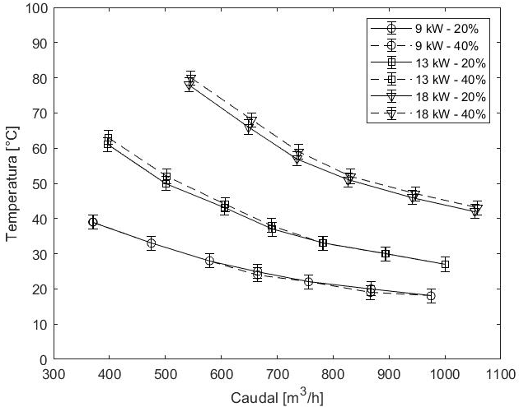

Figura 7. Salto térmico en función del caudal, modalidad directa. Para potencias de 9, 13 y 18 kW con excesos de aire de 20 y 40%.
Donde se aprecia que la temperatura aire en la descarga disminuye a medida que aumenta el caudal, para todos los puntos medidos. Por otro lado, la temperatura aumenta con la potencia, debido a que se entrega un mayor flujo de calor por parte del quemador. La gráfica de temperatura de salida del aire se realiza bajo las mismas consideraciones mencionadas en la Figura 4.

Para una potencia de 9 kW se alcanza un salto térmico en la descarga de entre 20 a 40°C, para una potencia de 13 kW se alcanza un salto térmico de entre 30 a 60°C, y para una potencia de 18 kW se alcanza un salto térmico de entre 40 a 80°C. Como es posible apreciar en la Figura 7, para un caudal específico no se encuentra una mayor diferencia entre ambos excesos de aire, por lo que, la operación del prototipo es independiente del exceso de aire en los rangos analizados. Además, para todos los casos la temperatura ambiente en que se realizaron las pruebas varió de 16 a 18°C, y el rango de operación factible del caudal fue el mismo para cada una de las potencias analizadas. Todos los resultados obtenidos en modalidad directa permiten concluir los beneficios del diseño dual del prototipo, donde se alcanzan temperaturas acordes a equipos que existen en la actualidad. Por otro lado, el quemador radiativo desarrolla un alto flujo de calor en la zona de reacción lo que es aprovechado por el aire que se quiere calentar, aumentando su temperatura de forma considerable.

Eficiencias térmicas

En la Figura 8 se presentan las eficiencias térmicas obtenidas para cada punto de operación en el prototipo. Para ambos casos se muestra un aumento de la eficiencia con el caudal de aire, que se puede relacionar con el alto flujo de calor entregado por el quemador radiativo. Si bien, al aumentar el caudal disminuye el salto térmico, que está en directa relación con el cálculo de la eficiencia, aumenta el flujo másico de aire caliente que pasa por el prototipo, por lo que se está cediendo más calor al aire.

Para modalidad indirecta (Figura 8.a), todos los puntos obtuvieron una eficiencia de sobre el 60% llegando a un máximo de aproximadamente 75% para cada una de las potencias analizadas. Se aprecia un leve aumento de la eficiencia del prototipo cuando se opera con un exceso de aire de 20% para todas las potencias. Además, como se muestra en la gráfica se tiene un comportamiento directamente proporcional entre la eficiencia obtenida y el caudal de aire en la descarga.

Para modalidad directa (Figura 8.b), todos los puntos obtuvieron una eficiencia de sobre el 45% llegando a un máximo de aproximadamente 75% para la operación con una potencia de 18 kW y un exceso de 40%. Por otra parte, las menores eficiencias fueron obtenidas para la operación del equipo a una potencia de 9 y 13 kW donde no se superó el 65%. A diferencia del caso anterior, se aprecia un leve aumento de la eficiencia del prototipo cuando se opera con un exceso de aire de 40% para todas las potencias.

Conclusiones

Se ha diseñado y analizado experimentalmente un innovador generador de aire caliente, cuyo funcionamiento dual aparece como una tecnología innovadora. El prototipo utiliza un quemador de medios porosos radiante, que permite un amplio rango de operación de potencias, una ventaja interesante si se compara con los quemadores convencionales utilizados en este tipo de dispositivos. Además, los quemadores porosos radiantes potencian los mecanismos de transferencia de calor dentro del dispositivo, concretamente en la zona de combustión, donde se desarrollan los fenómenos de conducción, convección y radiación.

En este escenario, y debido a la versatilidad de funcionamiento del GAC-D, se realizaron pruebas tanto en modo directo como indirecto, donde se encontraron temperaturas de aire caliente en el rango de 20 a 100ºC con un caudal de aire variable de 300 a 1.100 m³/h. Los perfiles térmicos y las eficiencias obtenidas fueron acordes con los dispositivos generadores de aire caliente que actualmente se encuentran disponibles, con potencias y caudales de aire caliente similares. Los resultados en el modo directo e indirecto alcanzaron una eficiencia térmica máxima de 75%. En cuanto a las emisiones de gases, se encontraron por debajo de la norma europea tanto para el CO como para el NO_{x}, lo que supone una ventaja crucial de este prototipo dual en comparación con los equipos convencionales. El alto rendimiento térmico alcanzado podría atribuirse al innovador diseño de este prototipo, que minimiza las pérdidas de calor independientemente del modo de operación, siendo esta una evolución esencial en el diseño y rendimiento de estos dispositivos, ya que hoy en día sólo operan bajo un modo de funcionamiento. Además, implementar el uso de quemadores radiantes para distintas aplicaciones térmicas, permite potenciar esta tecnología que se ha desarrollado durante estos últimos años, como una solución a la actual crisis ambiental de la mano de un alto rendimiento térmico debido a su capacidad de potenciar los mecanismos de transferencia de calor. Por último, son necesarios más estudios para evaluar el rendimiento del GAC-D utilizando fuentes de energía alternativas y sostenibles, como el hidrógeno y los biocombustibles, optimizando su diseño y rendimiento.

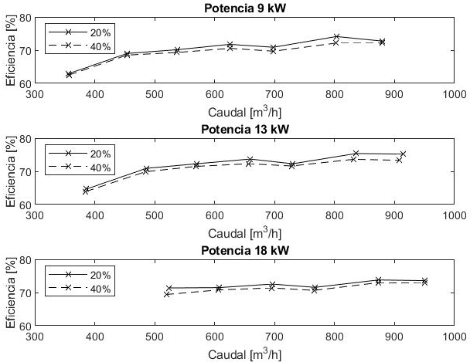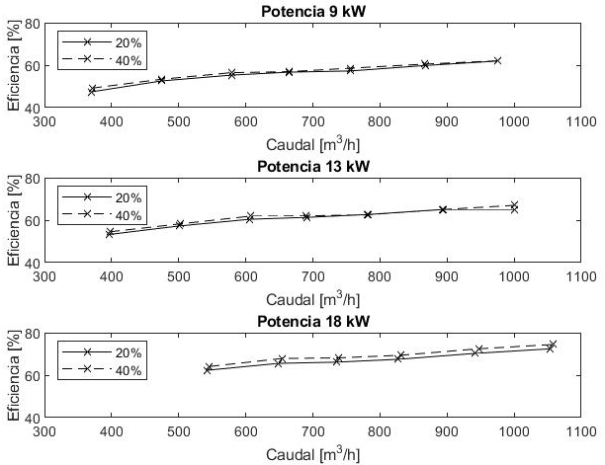

- (b)

Figura 8. Eficiencias térmicas obtenidas en el equipo GAC-D. Para potencias de 9, 13 y 18 kW con excesos de aire de 20 y 40%. (a) Modalidad indirecta. (b) Modalidad directa.

Agradecimientos

Los autores de este trabajo quisieran agradecer el apoyo de la Dirección de Postgrado y Programas de la Universidad Técnica Federico Santa María, Chile.

Referencias

[1] C. Granier, B. Bessagnet, T. Bond, A. D’Angiola, H.D. van der Gon, G.J. Frost, A. Heil, J.W. Kaiser, S. Kinne, Z. Klimont, S. Kloster, J.F. Lamarque, C. Liousse, T. Masui, F. Meleux, A. Mieville, T. Ohara, J.C. Raut, K. Riahi, M.G. Schultz, S.J. Smith, A. Thompson, J. van Aardenne, G.R. van der Werf, D.P. van Vuuren, Evolution of anthropogenic and biomass burning emissions of air pollutants at global and regional scales during the 1980-2010 period, Climatic Change. 109 (2011) 163–190. https://doi.org/10.1007/s10584-011-0154-1.

[2] H. Fujii, S. Managi, Economic development and multiple air pollutant emissions from the industrial sector, Environmental Science and Pollution Research. 23 (2016) 2802–2812. https://doi.org/10.1007/s11356-015-5523-2.

[3] V.K. Pantangi, A.S.S.R.K. Kumar, S.C. Mishra, N. Sahoo, Performance Analysis of Domestic LPG Cooking Stoves, 8 (2007) 139–144.

[4] Tecnoclima, Sistema dry, (n.d.). http://serprogas.cl/catalogos-01/Catalogo_Tecnoclima_en_espanol.pdf (accessed June 14, 2022).

[5] V.K. Pantangi, S.C. Mishra, P. Muthukumar, R. Reddy, Studies on porous radiant burners for LPG (liquefied petroleum gas) cooking applications., Energy. 36(10) (2011) 6074–6080.

[6] F. Durst, D. Trimis, Combustion by free flames versus combustion reactors., in: Proceedings of 2nd International Symposium on Heat Transfer Enhancement and Energy Conversion., 1998.

[7] P. Muthukumar, P.I. Shyamkumar, Development of novel porous radiant burners for LPG cooking applications, Fuel. 112 (2013) 562–566. https://doi.org/10.1016/j.fuel.2011.09.006.

[8] F.J. Weinberg, Combustion temperatures: The future?, Nature. 233 (1971) 239–241. https://doi.org/10.1038/233239a0.

[9] N. Singh, S. Chhabra, S.S. Sehgal, I. Singh, Performance analysis of porous radiant burn-ers for cooking applications, International Journal of Engineering & Technology. 6 (2017) 65. https://doi.org/10.14419/ijet.v6i3.7868.

[10] P. Muthukumar, P. Anand, P. Sachdeva, Performance analysis of porous radiant burners used in LPG cooking stove, International Journal of Energy and Environment. 2 (2011) 367–374.

[11] S.A. Hashemi, M. Nikfar, R. Motaghedifard, Experimental study of operating range and radiation efficiency of a metal porous burner, Thermal Science. 19 (2015) 11–20. https://doi.org/10.2298/TSCI120522154H.

[12] M.A. Mujeebu, M.Z. Abdullah, M.Z.A. Bakar, A.A. Mohamad, M.K. Abdullah, Applications of porous media combustion technology - A review, Applied Energy. 86 (2009) 1365–1375. https://doi.org/10.1016/j.apenergy.2009.01.017.

[13] J.F. Liu, W.H. Hsieh, Experimental investigation of combustion in porous heating burners, Combustion and Flame. 138 (2004) 295–303. https://doi.org/10.1016/j.combustflame.2004.06.003.
[14] S. Wood, A.T. Harris, Porous burners for lean-burn applications., Progress in Energy and Combustion Science. 34 (2008) 667–684.

[15] F. Avdic, M. Adzic, F. Durst, Small scale porous medium combustion system for heat production in households, Applied Energy. 87 (2010) 2148–2155. https://doi.org/10.1016/j.apenergy.2009.11.010.

[16] D. Trimis, F. Durst, Combustion in a porous medium-advances and applications, Combustion Science and Technology. 121 (1996) 153–168. https://doi.org/10.1080/00102209608935592.

[17] M.A. Mujeebu, M.Z. Abdullah, M.Z.A. Bakar, A.A. Mohamad, M.K. Abdullah, A review of investigations on liquid fuel combustion in porous inert media, Progress in Energy and Combustion Science. 35 (2009) 216–230. https://doi.org/10.1016/j.pecs.2008.11.001.

[18] S.B. Sathe, M.R. Kulkarni, R.E. Peck, T.W. Tong, An experimental and theoretical study of porous radiant burner performance, Symposium (International) on Combustion. 23 (1991) 1011–1018. https://doi.org/10.1016/S0082-0784(06)80358-9.

[19] P.F. Hsu, W.D. Evans, J.R. Howell, Experimental and Numerical Study of Premixed Combustion Within Nonhomogeneous Porous Ceramics, Combustion Science and Technology. 90 (1993) 149–172. https://doi.org/10.1080/00102209308907608.

[20] J.G. Hoffmann, R. Echigo, H. Yoshida, S. Tada, Experimental Study on Combustion in Porous Media with a Reciprocating Flow System, 1997.

[21] G.M. Choi, M. Katsuki, Advanced low NOx combustion using highly preheated air., Energy Conversion and Management. 42 (2001) 639–652.

[22] O. Pickenacker, D. Trimis, Experimental study of a staged methane/air burner based on combustion in a porous inert medium., Journal of Porous Media. 4 (2001) 197–213.

[23] V. Khanna, R. Goel, J.L. Ellzey, Measurements of Emissions and Radiation for Methane Combustion within a Porous Medium Burner, Combustion Science and Technology. 99 (1994) 133–142. https://doi.org/10.1080/00102209408935429.

[24] G. Brenner, K. Pickenäcker, O. Pickenäcker, D. Trimis, K. Wawrzinek, T. Weber, Numerical and experimental investigation of matrix-stabilized methane/air combustion in porous inert media, Combustion and Flame. 123 (2000) 201–213. https://doi.org/10.1016/S0010-2180(00)00163-2.

[25] S. Jugjai, C. Pongsai, Liquid fuels-fired porous burner, Combustion Science and Technology. 179 (2007) 1823–1840. https://doi.org/10.1080/00102200701260179.

[26] I. Malico, M.A. Mujeebu, Potential of Porous Media Combustion Technology for Household Applications, International Journal of Advanced Thermofluid Research. 1 (2015) 50–69.

[27] V.S. Babkin, A.A. Korzhavin, V.A. Bunev, Propagation of premixed gaseous explosion flames in porous media, Combustion and Flame. 87 (1991) 182–190. https://doi.org/10.1016/0010-2180(91)90168-B.

[28] N. Delalic, D. Mulahasanovic, E.N. Ganic, Porous media compact heat exchanger unit - experiment and analysis, Experimental Thermal and Fluid Science. 28 (2004) 185–192. https://doi.org/10.1016/S0894-1777(03)00038-4.

[29] Z. Al-Hamamre, A. Al-Zoubi, The use of inert porous media based reactors for hydrogen production, International Journal of Hydrogen Energy. 35 (2010) 1971–1986. https://doi.org/10.1016/j.ijhydene.2009.11.079.

[30] H. Liu, M. Xie, D. Wu, Simulation of a porous medium (PM) engine using a two-zone combustion model, Applied Thermal Engineering. 29 (2009) 3189–3197. https://doi.org/10.1016/j.applthermaleng.2009.04.021.

[31] Y. Suzukawa, S. Sugiyama, Y. Hino, M. Ishioka, I. Mor, Heat transfer improvement and NOx reduction by highly preheated air combustion., Energy Conversion and Management. 38 (1997) 1061–1071.

[32] J. Yuan, I. Naruse, Effect of air dilution on highly preheated air combustion in a regenerative furnace., Energy and Fuels. 13 (1999) 99–104.

[33] M.A. Mujeebu, M.Z. Abdullah, M.Z.A. Bakar, A.A. Mohamad, R.M.N. Muhad, M.K. Abdullah, Combustion in porous media and its applications - A comprehensive survey, Journal of Environmental Management. 90 (2009) 2287–2312. https://doi.org/10.1016/j.jenvman.2008.10.009.

[34] S. Mossbauer, O. Pickenacker, K. Pickenacker, D. Trimis, Application of the porous burner technology in energy- and heat-engineering, Clean Air. 3 (2002) 185–198.

[35] J.R. Howell, M.J. Hall, J.L. Euzey, COMBUSTION OF HYDROCARBON FUELS WITHIN POROUS INERT MEDIA, 1996.

[36] E. Keim Und, C. Encinas, SPECIAL: GIFA 2011-ZUKUNFT GIESSEN, n.d.

